Cours de Réalité Augmentée

Christophe Vestri

# TD 2

### Exercices ARFoundation

* Créer un nouveau projet
* Build&settings
  + Switch to android
  + Player settings
    - Remove vulkan
    - Multithreading rendering on
    - Android version 24 ou 26 mini
    - XR plugin -> ARCore
* Package manager/ unity registry
  + Ajouter ARFoundation
  + 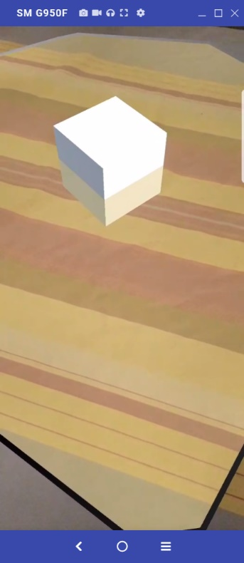Ajouter ARCore XR plugin ou ARKit XR plugin
* Smartphone en mode debug (cliquez 7 à 10 fois sur la version build de votre smartphone)

### Exercice AR Foundation 3 : Détection d’une image

* Utilisation Image Tracking

<https://www.youtube.com/watch?v=MdeuA0FITS0>

* Créer une nouvelle scene
  + Supprimer caméra
  + Ajouter AR session et AR Session Origin
* dans AR Session Origin: Add component/AR Tracked Image Manager
* Dans prefabs: create/XR/ReferenceImageLibrary
* Dans ReferenceImageLibrary: Ajouter une image .jpg
* Dans AR Tracked Image Manager:
  + D&D ReferenceImageLibrary et un prefab
  + Ajouter nb detect=2
* Build & run

### Exercice ARFoundation Samples

* Récupérer le projet sur Github : <https://github.com/Unity-Technologies/arfoundation-samples>
* Dans UnityHub on va charger le projet :
  + Add arfoundation-samples directory
* Build & launch
* Si erreurs de compilation
  + Dans Package Manager: Ajout input systems
  + Dans Build settings/player: allows unsafe mode

### Exercice Vuforia :

### Exercice 1 : Réalisation d’une application simple avec ImageTarget

* S’enregistrer sur le site [Vuforia](https://developer.vuforia.com/) et demander une licence pour l’application

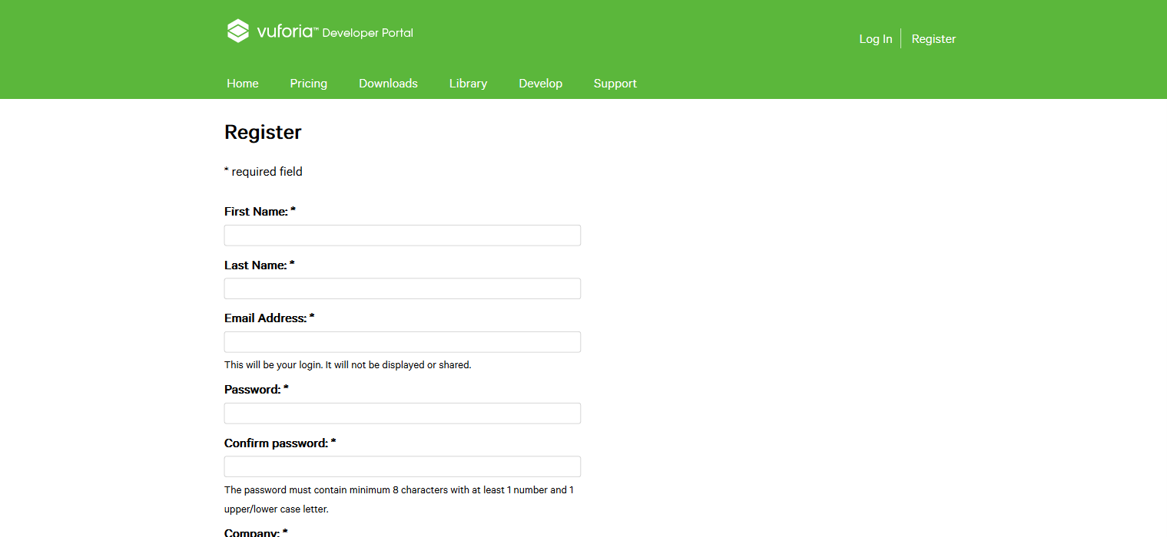 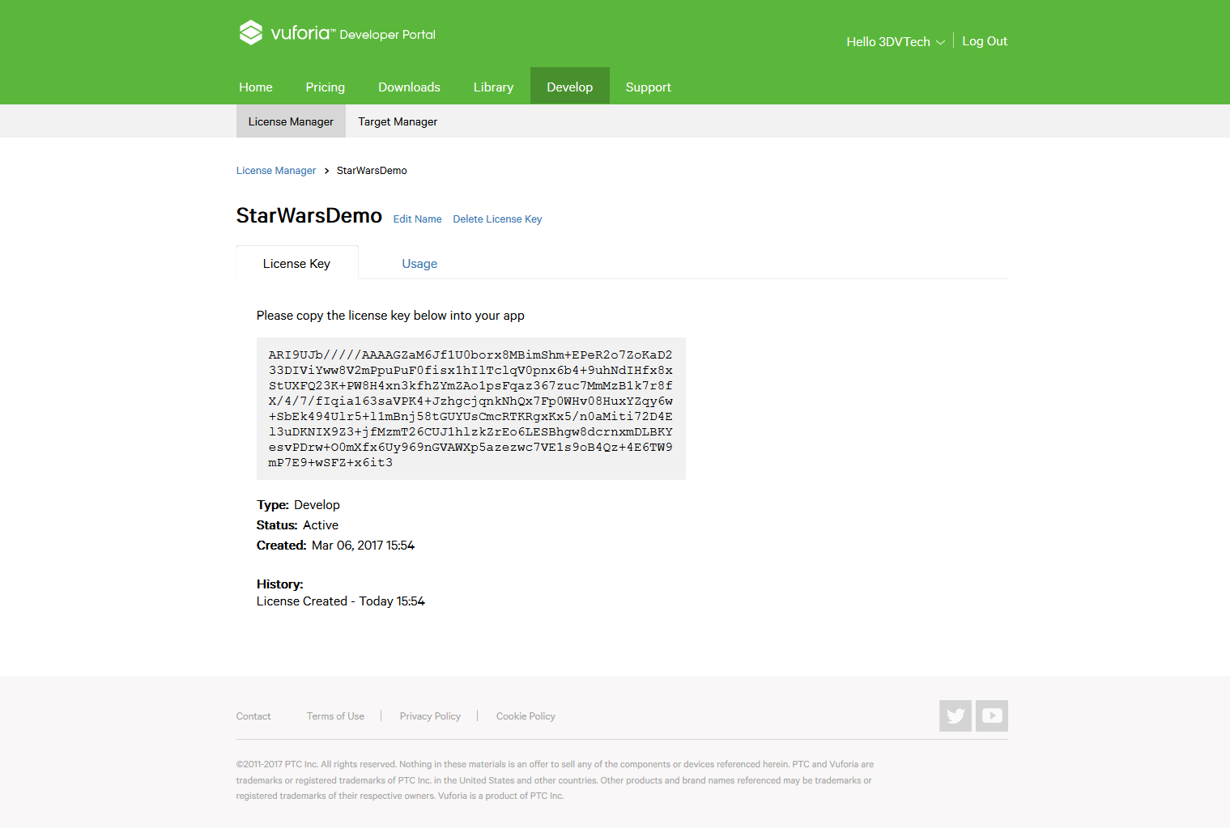

* Tester Image Target
  + CameraAR (ajouter la licence)
  + Ajouter ImageTarget (choisir une image de Mars)
  + Ajouter un Objet 3D
* Lancer avec webcam (si image astronaute sur smartphone)
* Lancer sous android/smartphone (imprimer astronaute ou afficher sur PC)

### Exercice2 :

* Utiliser une autre image
* Faites attention au choix de l’image: détails, texture.

### Exercice 3, testez et modifiez les Sample Vuforia

* Sous AssetStore
  + Chercher [Vuforia core samples](https://assetstore.unity.com/packages/templates/packs/vuforia-core-samples-99026)
  + Add to my assets
* Créer un nouveau projet
* Sous Package manager
  + My asset -> installer Vuforia
* Ajouter license
* Build & launch